Муниципальное бюджетное дошкольное образовательное учреждение детский сад № 10 общеразвивающего вида Кировского района

городского округа город Уфа Республики Башкортостан

Интегрированное занятие «Познание» (формирование целостной картины мира и конструированию) для средней группы

«Птицы»

Выполнила:

воспитатель Хафизова А.Г.

Уфа 2013 г.

**Интеграция образовательных областей:** «Социализация», «Познание» (формирование целостной картины мира), «Познание» (конструирование) «Коммуникация» (развитие речи), «Музыка», «Физическая культура», «Здоровье», «Коммуникация» (чтение художественной литературы).

**Виды детской деятельности:** игровая, коммуникативная, восприятие художественной литературы, продуктивная.

**Цель образовательная:** учить детей различать голоса птиц в аудиозаписи; уточнить и закрепить знания детей о зимующих и перелетных птицах, называть их, различать по внешнему виду;складывать новым способом оригами птицу из бумаги; развивать умение складывать фигуру птицы по схеме, предложенной воспитателем.

**Цель воспитательная:** воспитание трудолюбия, уважительного отношения к птицам, интереса к информационной и коммуникационной деятельности; практическое применение правил сотрудничества в коллективной деятельности.

**Цель развивательная:** развитие сенсорики, мелкой моторики рук, пространственного воображения, технического и логического мышления, глазомера; способностей ориентироваться.

**Материал и оборудование:** аудиозапись голосов птиц, презентация с изображением птиц (зимующих и перелетных), бумага для оригами. Схема последовательности складывания оригами птицы

**Ход занятия:**

**1 часть.**

*Воспитатель загадывает загадку:*

Различаемся мы цветом,

Встретишь нас зимой и летом,

Если крыльями взмахнем,-

Будем в небе голубом.

Мы умеем щебетать,

Каркать, петь и ворковать.

Нас весною позовите,

дети, кто мы? Назовите…

**Дети**: птицы.

**Воспитатель:** ребята, назовите зимующих птиц. Давайте вспомним, каких птиц мы часто видели на улицах? *(дети отвечают, воспитатель демонстрирует картинки птиц).* Синица, дятел, ворона, воробей, голуби, снегири.

**Воспитатель:** Молодцы! А сейчас я вам прочитаю стихотворение:

Ласточка примчалась

Из-за синя моря,

Села и запела:

«Как февраль ни злися,

Как ты, март, ни хмурься,

Будь хоть снег, хоть дождик,

Все весною пахнет!»

* Откуда прилетела ласточка?
* Куда примчалась птичка?
* Зачем вернулась ласточка на Родину?
* Какие еще птицы возвращаются весной из теплых стран?

*Дети отвечаю воспитателю.*

**Воспитатель:**Давайте поговорим о перелетных птицах, какие птицы должны вернуться к нам на лето?

**Ответы детей:** скворец, грач, ласточка, гуси, утки, лебеди.

**Воспитатель:** А сейчас давайте послушаем голоса птиц, которых мы встретим на улице летом (прослушивается аудиозапись голосов птиц, просмотр иллюстраций с изображениями перелетных птиц). А сейчас еще одно стихотворение

Здравствуй, здравствуй, красавица- весна!

Мы посеяли в землю семена:

Из земли вырастают росточки,

На окне вырастают цветочки.

Здравствуй, здравствуй, красавица-весна!

Птичий домик у нашего окна;

В этом домике сегодня веселье,

У крылатых жильцов новоселье!

**Воспитатель:** Гнезда у птиц очень разнообразны. У многих птиц гнезда представляют собой детскую колыбель, в которой выкармливаются беспомощные птенцы. Грач строит свое гнездо на вершине дерева, там же устраивают свои гнезда вороны и галки, они родственники грача.

Есть птицы, которые не гнезда вьют, а норки роют. Такие, как ласточки-береговушки. Иногда на крутом берегу реки нор бывает так много, что целый ласточкин городок получается.

*Физкультминутка.*

Вороны.

Вот под елочкой зеленой

Скачут весело вороны:

Кар-кар-кар! (громко)

Целый день они кричали,

Спать ребятам не давали:

Кар-кар-кар! (громко)

Только к ночи умолкают

И все вместе засыпают:

Кар-кар-кар! (тихо).

**2 часть. Воспитатель**: Ну а сейчас мы тоже попробуем сделать себе птиц разных (конструирование из бумаги птиц). *Показ воспитателем схемы последовательного выполнения складывания из бумаги фигурки птицы.* *Наглядный показ воспитателя.*

**Итог занятия:** дети рассказывают, что им понравилось на занятии, что они запомнили.

**Воспитатель:** Птицы дороги нам не только приносимой ими большой пользой, но и как украшение нашей Родины. Чтобы создать хорошие условия нашим пернатым друзьям, надо каждому из нас принять активное участие в озеленении нашего города. Мы должны сделать все, чтобы пернатые друзья постоянно чувствовали нашу заботу.

[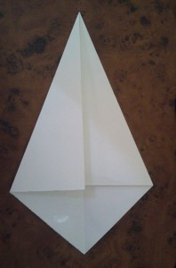](http://wunderkind-blog.ru/wp-content/uploads/2012/05/Origami_lebed_0.jpg)[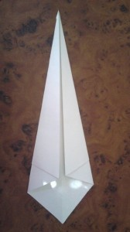](http://wunderkind-blog.ru/wp-content/uploads/2012/05/Origami_lebed_1.jpg)[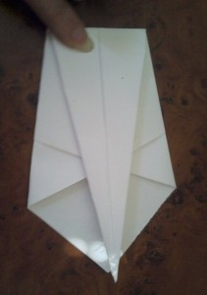](http://wunderkind-blog.ru/wp-content/uploads/2012/05/Origami_lebed_2.jpg)[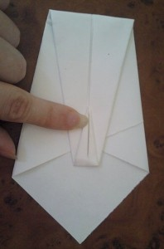](http://wunderkind-blog.ru/wp-content/uploads/2012/05/Origami_lebed_3.jpg)

[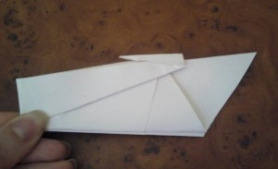](http://wunderkind-blog.ru/wp-content/uploads/2012/05/Origami_lebed_4.jpg)[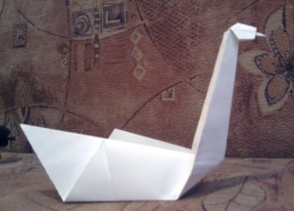](http://wunderkind-blog.ru/wp-content/uploads/2012/05/Origami_lebed.jpg)